新 书 推 荐

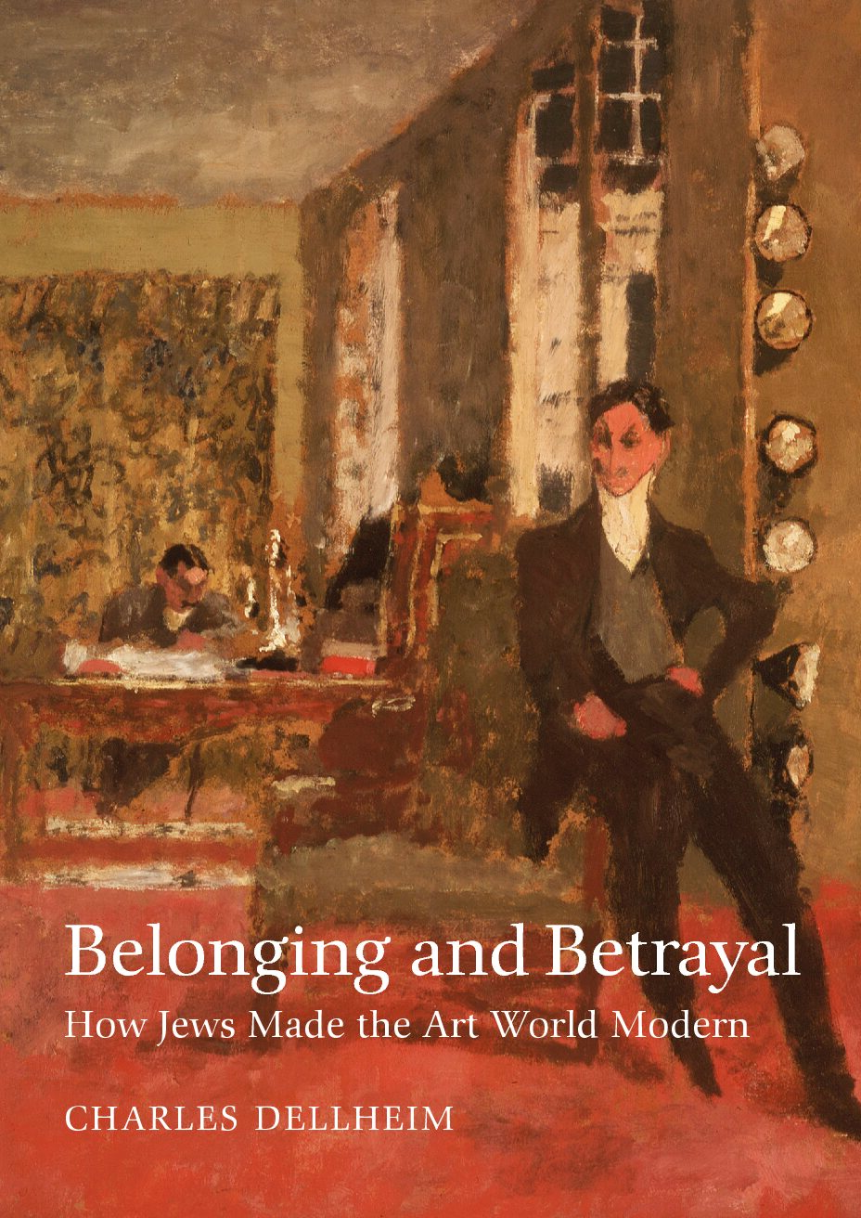
中文书名：《归属与背叛：犹太人是如何使艺术世界现代化的》
英文书名：BELONGING AND BETRAYAL: HOW JEWS MADE THE ART WORLD MODERN
作 者：Charles Dellheim
出 版 社：Brandeis University Press
代理公司：LauraGross /ANA /Connie Xiao
页 数：待定
出版时间：2021年9月
代理地区：中国大陆、台湾
审读资料：电子稿
类 型：大众社科

内容简介：

《归属与背叛》（Belonging and Betrayal）是一个史诗般的故事，它描绘了从19世纪至今，横跨欧洲和美国的一些艺术品交易商和收藏家的命运和不幸。这些交易商和收藏家都是犹太人。这本书讲述了这些人在社会重大变革的背景下的起起落落，其中包括欧洲高级文化的逐渐开放、犹太人同化和文化适应的动态、古老的土地贵族的危机、资本主义艺术赞助者的出现、现代主义的出现、第一次世界大战的文化影响，以及纳粹对犹太人发起的战争。

这是一部以大量研究为基础，以生动想象、引人入胜、通俗易懂的文字讲述出来的作品，它深入浅出地介绍了当时的历史，会吸引对现代文化史、犹太研究、艺术史和艺术市场感兴趣的普通读者、以及这些领域的学生和学者。

故事从那只长着锐利眼睛的野兔（The Hare with Aber Eyes）的结局开始讲起，本书在考察纳粹是如何盗取犹太人的艺术品之前，首先询问了一个问题，犹太人最初是如何获得这么多古老和现代的艺术品杰作的？德尔海姆提出了一个有趣的问题：某些犹太人是如何在现代文化的形成过程中发挥关键作用的？换言之，被排斥到欧洲文明边缘的局外人，是如何不断试图成为局内人的，他们所做的努力的效果如何？

这是一个关于归属与背叛、依恋与失落、成就与灾难、美丽与野蛮、创造与毁灭的故事。从19世纪一直到我们现在所处的时代，德尔海姆讲述的故事遍及欧洲和美国，为读者提供了对犹太人、艺术和现代历史的令人信服的见解。

作者简介：

查尔斯·德尔海姆（Charles Dellheim）是一位获奖学者，他是波士顿大学（Boston University）基拉汉德荣誉学院（Kilachand Honors College）的历史教授和院长。他的著作包括《过去的面貌：维多利亚时代英国中世纪遗产的保存》（The Face of the Past: The Preservation of the Medieval Inheritance in Victorian England）和《觉醒的岛屿：撒切尔夫人的资本主义革命》（The Disenchanted Isle: Mrs. Thatcher’s Capitalist Revolution）。

谢谢您的阅读！
请将回馈信息发至：萧涵糠(Connie Xiao)
安德鲁﹒纳伯格联合国际有限公司北京代表处
北京市海淀区中关村大街甲59号中国人民大学文化大厦1705室, 邮编：100872
电话：010-82509406
传真：010-82504200
Email: Connie@nurnberg.com.cn
网址：www.nurnberg.com.cn
微博：http://weibo.com/nurnberg
豆瓣小站：http://site.douban.com/110577/
微信订阅号：ANABJ2002

